**项目文档：软件详细说明书**

1. **引言**

1.1引言部分主要说明编写目的、系统的范围和参考资料等。

1.1编写目的

该文档的目的是描述学生蹭课软件的详细设计，主要内容包括系统总体设计和程序描述。

本文档的预期读者包括：设计人员，开发人员，项目管理人员，测试人员。

1.2 项目背景

本项目由华中农业大学软件工程蹭来蹭去小组提出，由华中农业大学信息学院计算机科学与技术专业2016级学生完成。

1.3 定义

本部分列出本文档中专门用道德专门术语的定义和缩写词。

* Bmob后端云：一个云端数据库，也是我们本各app使用的数据库。
* “我的”:用户个人信息管理，包括用户自定义个人信息和查看偏好课程两部分。
* 偏好课程：实际是用户使用过的数据，也就是用户进行搜索或选择过的课程的相关信息。
* 社区讨论：用户进行发言和查看其他人发言的页面。
* 公告板：对教务系统和百度等网站的跳转。

1.4参考资料

[1]窦万峰.软件工程与实践[M].北京：机械工业出版社,2017.

[2]GB/T 856D-1988,软件详细设计文档格式标注[S].

1.5版本信息

具体版本信息如表A-1所示

**表A-1 具体版本信息**

|  |  |  |  |  |
| --- | --- | --- | --- | --- |
| 修改编号 | 修改日期 | 修改后版本 | 修改位置 | 修改内容概述 |
| 1 | 2018-6-1 | 1.0 | 全部 | 完成第一次编写 |
| 2 | 2018-6-19 | 2.0 | 部分 | 完成代码部分更新 |

1. **总体设计**

本部分简要给出系统的需求和软件结构组成，以便追踪到需求与设计。

2.1需求概述

本项目的需求定义如下：

* 系统初始化设置：在安装好apk之后，进行云端数据库的连接。
* 用户管理：开发者在云端数据库实现对用户数据的增删。
* 搜索相关课程：实现了三个功能，按时间，按课程，按老师，但是由于bmob后端云对模糊查询是付费模式，所以我们在具体代码实现时，改变了查询需求。
* 社区讨论：实现了推荐蹭课、评价蹭课、普通发言三个功能。
* 公告板服务：对教务系统和百度等网站的app内跳转；
* 个人页面：实现了用户个人显示和部分设置，包括用户自定义个人信息和查看偏好课程两部分。

2.2软件结构

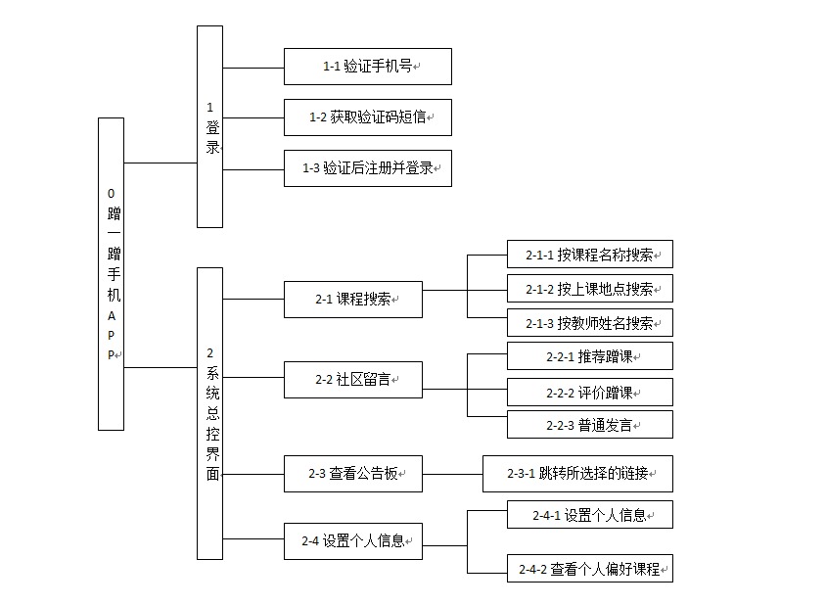

图A- 1软件系统的组成结构图

2.3类图

实际类与类之间的关系：

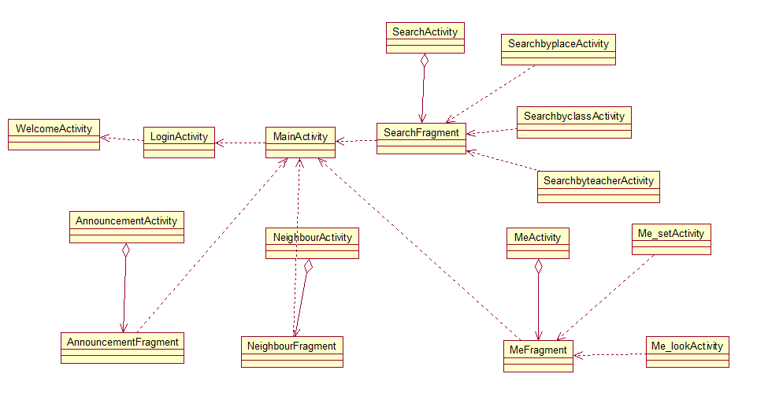

图A- 2类图

3.1模块基本信息

1.蹭课搜索子模块

输入：查询课程的条件，例如上课时间、课程名称、任课老师等。

输出：符合所要求条件的课程，从上到下依次排列。

功能：完成对用户所输入信息的保存，完成对数据库的查询，完成对数据库所查信息的保存，并在界面上显示出来。

性能：在网络良好的条件下，要求1s内完成。

2.公告板子模块

输入：用户选择需要使用的功能。

输出：跳转到用户选择的链接。

功能：根据用户的选择提供相应的界面供用户浏览。

性能：在网络良好的条件下，要求1s内完成。

3.社区子模块

输入：用户希望的留言类型和留言内容。

输出：将用户的留言内容显示在界面上。

功能：完成对用户所输入信息的保存，并将数据库中已有的留言和用户的新留言一起显示在界面上。

性能：在网络良好的条件下，要求1s内完成。

4.我的子模块

输入：用户根据自己的需要做出相应的选择。

输出：用户的基本信息、用户的偏好课程，并将它们显示在界面上。

功能：完成对用户所输入信息的保存，完成对数据库的查询，完成对数据库所查信息的保存，并在界面上显示出来。

性能：在网络良好的条件下，要求1s内完成。

3.2算法

3.2.1登陆子模块需要添加Bmob后端云的短信依赖，完成短信服务的功能。

主要是欢迎界面需要接助一个SharedPreference类实现判断是否第一次打开本app,如果是则跳转进获取短信登陆页面，如果不是则进入主界面。（SharedPreferences是Android平台上一个轻量级的存储类，用来保存应用的一些常用配置，比如Activity状态，Activity暂停时，将此activity的状态保存到SharedPereferences中；当Activity重载，系统回调方法onSaveInstanceState时，再从SharedPreferences中将值取出。）

而短信登陆界面主要是初始化Bmob提供的短信服务后，用它的接口实现发送短信的功能。

3.2.2搜索子模块需要调用如下模块完成根据课程名称查询课程、根据上课老师查询课程、根据上课地点查询课程的功能。

使用RecyclerView配合其Adapter用于对查询到的数据进行线性显示。

query.findObjects模块完成对数据库中ScheduleClass表中课程名称，课程老师，课程时间和课程地点的查询，并将查询到的内容显示在对应的RecyclerView组件上。

3.2.3社区子模块需要调用如下模块完成推荐蹭课、评价蹭课、普通发言的功能。

query.findObjects模块完成对数据库中BlogMessage表中已有留言的查询，并将查询到的内容显示在textview组件上。

rg.setOnCheckedChangeListener模块完成将用户选择的发言类型保存，并与用户已输入的发言内容合并的功能。

button.setOnClickListener模块完成将editview组件中用户输入的内容的读取，并将推荐蹭课、评价蹭课、普通发言写入数据库BlogMessage表中的功能。

3.2.4公告板子模块逻辑实现较为简单，通过Button触发Intent类实现不同网站的跳转：

使用Button.setonClickListener方法，创建对应跳转网站的Intent实现跳转功能。

3.2.5个人信息子模块需要调用如下模块完成设置个人信息（包括昵称和院系），和查看偏好课程的功能。

(1)设置个人信息：

button.setOnClickListener模块完成将editview组件中用户输入的昵称(name)和院系(collage)信息的读取，并将该内容写入数据库Myclass表中和显示在上一个界面中的textview中的功能。

(2)查看偏好课程：

query.findObjects模块完成对数据库中Myclass表中已有课程名字的查询，并将查询到的内容显示在textview组件上。

3.3程序逻辑

3.3.1登陆子模块程序逻辑顺序图如图C-1，逻辑解释见3.2.1。

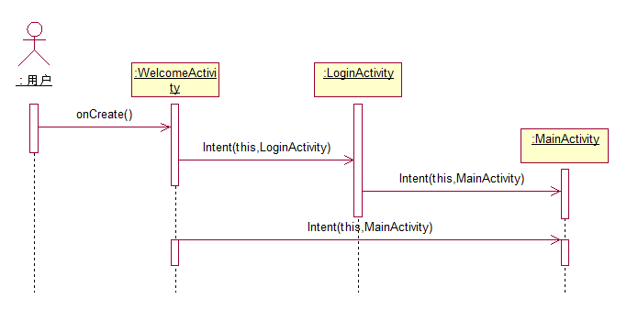

图C- 1登陆子模块顺序图

3.3.2搜索蹭课子程序逻辑顺序图如图C-2所示，逻辑解释见3.2.2。

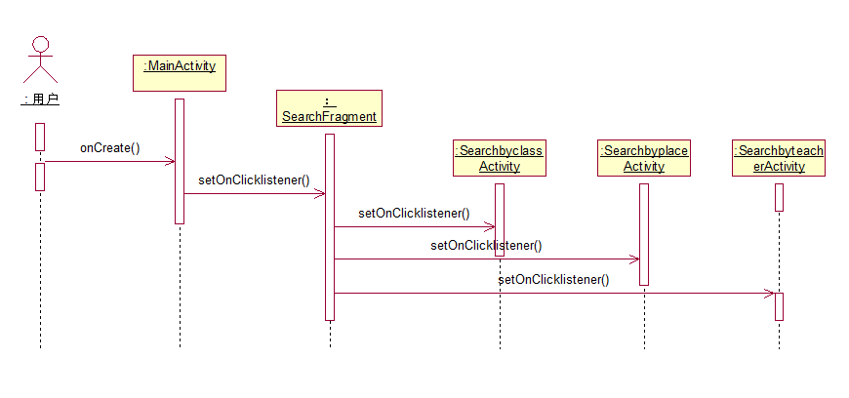

图C- 2搜索蹭课子模块顺序图

3.3.3社区子模块程序逻辑顺序图如图C-3所示，逻辑解释见3.2.3。

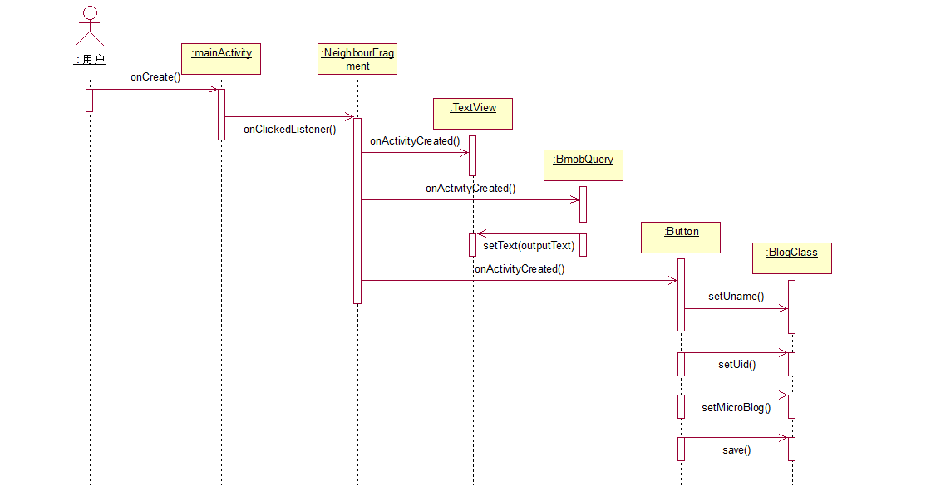

图C- 3社区子模块顺序图

3.3.4公告板子模块程序逻辑顺序图如图C-4，逻辑解释见3.2.4。

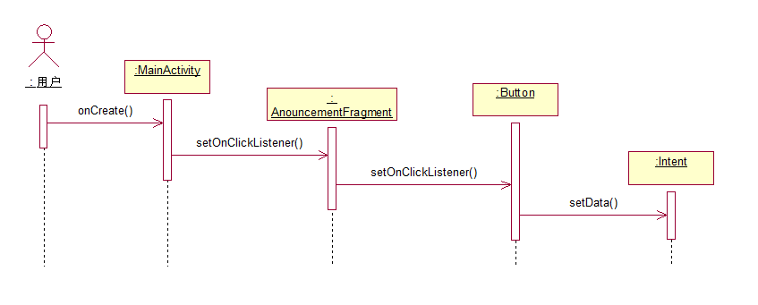

图C- 4公告板子模块顺序图

3.3.5个人子模块程序逻辑顺序图如图C-5，逻辑解释见3.2.5。

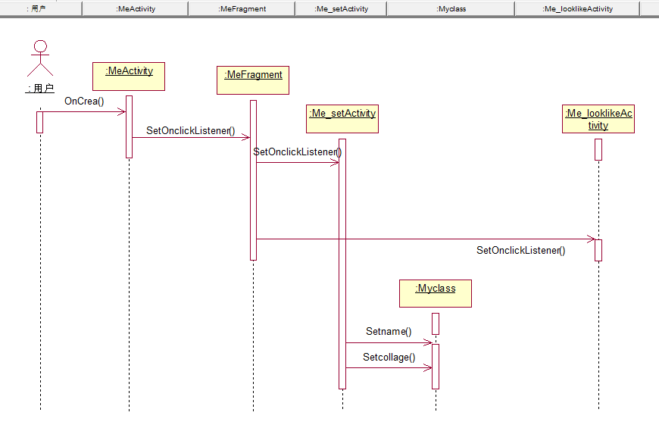

图C- 5个人子模块顺序图

3.4接口

本程序需要云端数据库和云端短信服务的外部接口。

搜索子模块需要和数据库之间进行信息交换，公告板子模块需要调用手机自带的浏览器以进行信息交换，社区模块需要与数据库之间进行数据交换，我的子模块需要与数据库之间进行数据交换。

3.5测试要点

各个子模块主要测试输入接口与输出接口是否正确，以及模块内部的调用关系是否正确。可采用白盒测试技术设计测试用例以及处理测试逻辑，利用黑盒测试技术来测试接口。